Plans de gestion des sites LIFE Elia

UG:UM209 - Circuit: 70.333: pylône 151 au 153
Nom complet de l'UG: VILLEROUX/HERBAIMONT/FORRIERES SNCB/ON 70KV LI

Action LIFE: Verger : 2 polygone(s) (0.2 ha)
Autres actions LIFE sous cette/ces portée(s): Lisière; Pas d'action; Mare; Fauche

Commune(s): Nassogne

Triage(s) DNF concerné(s): Nassogne

Gestionnaire (+ Propriétaire):

Elia (Propr.: Commune De Nassogne)
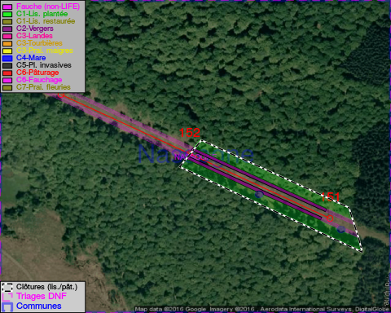

Cet aménagement est entouré d'une clôture de type: clôture de protection cervidés

Objectif à long terme :

Arbres développés couvrant le sol (à dégager ou retailler très occasionnellement).

Tous les aménagements ont été terminés en May 2014

Détail par portée
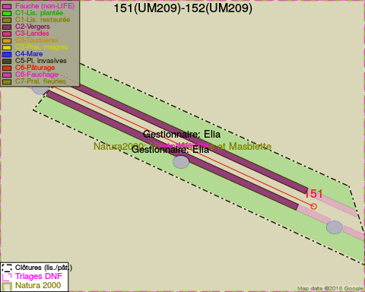
Adresse propriétaire:
- Commune De Nassogne : Pl Communale Nassogne
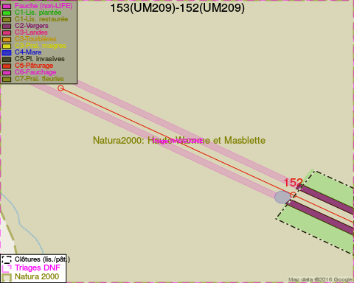
Adresse propriétaire:
- Commune De Nassogne : Pl Communale Nassogne

Document réalisé le 11/10/2016

